北城中学2013届高三第一次月考地理试题
第 I 卷（50分）
一、单项选择题（共25小题，每小题2分，共计50分。在每小题列出的四个选项中，只有一项是最符合题目要求的。）
下图为“某地区等高线(单位：米)示意图”，读图回答第1～2题。
1．下列有关图中等高线表示的地形的叙述中，正确的是( )
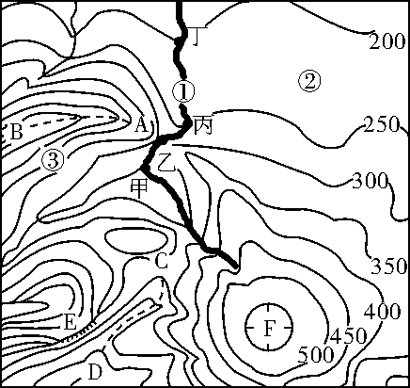
A．AB线表示山谷 B．CD线表示山脊
C．F处为山峰 D．F处可能为火山口
2．下列说法不正确的是( )
A．③处比②处坡度更陡一些
B．河段①(丙、丁之间)的流向大致是从南向北
C．若该地区位于中国东南部地区，则②地区最
适宜发展的产业是甜菜种植业
D．若要在河流①修建大坝，则乙处比甲处位置好
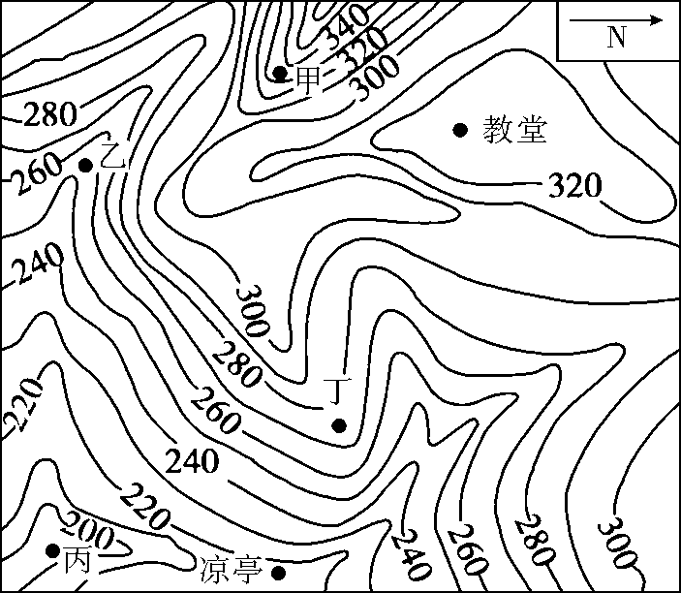
读北半球某温带地区的等高线分布状况图(比例尺1∶20 000)，回答第3～5题。
3．图中最高点位于教堂的( ) [
A.西北方 B.东南方 C.东北方 D.西南方
4．该地地形主要是( )
A.低山丘陵 B.平原 C.盆地 D.高原
5．如果将该图的比例尺增大一倍，则( )
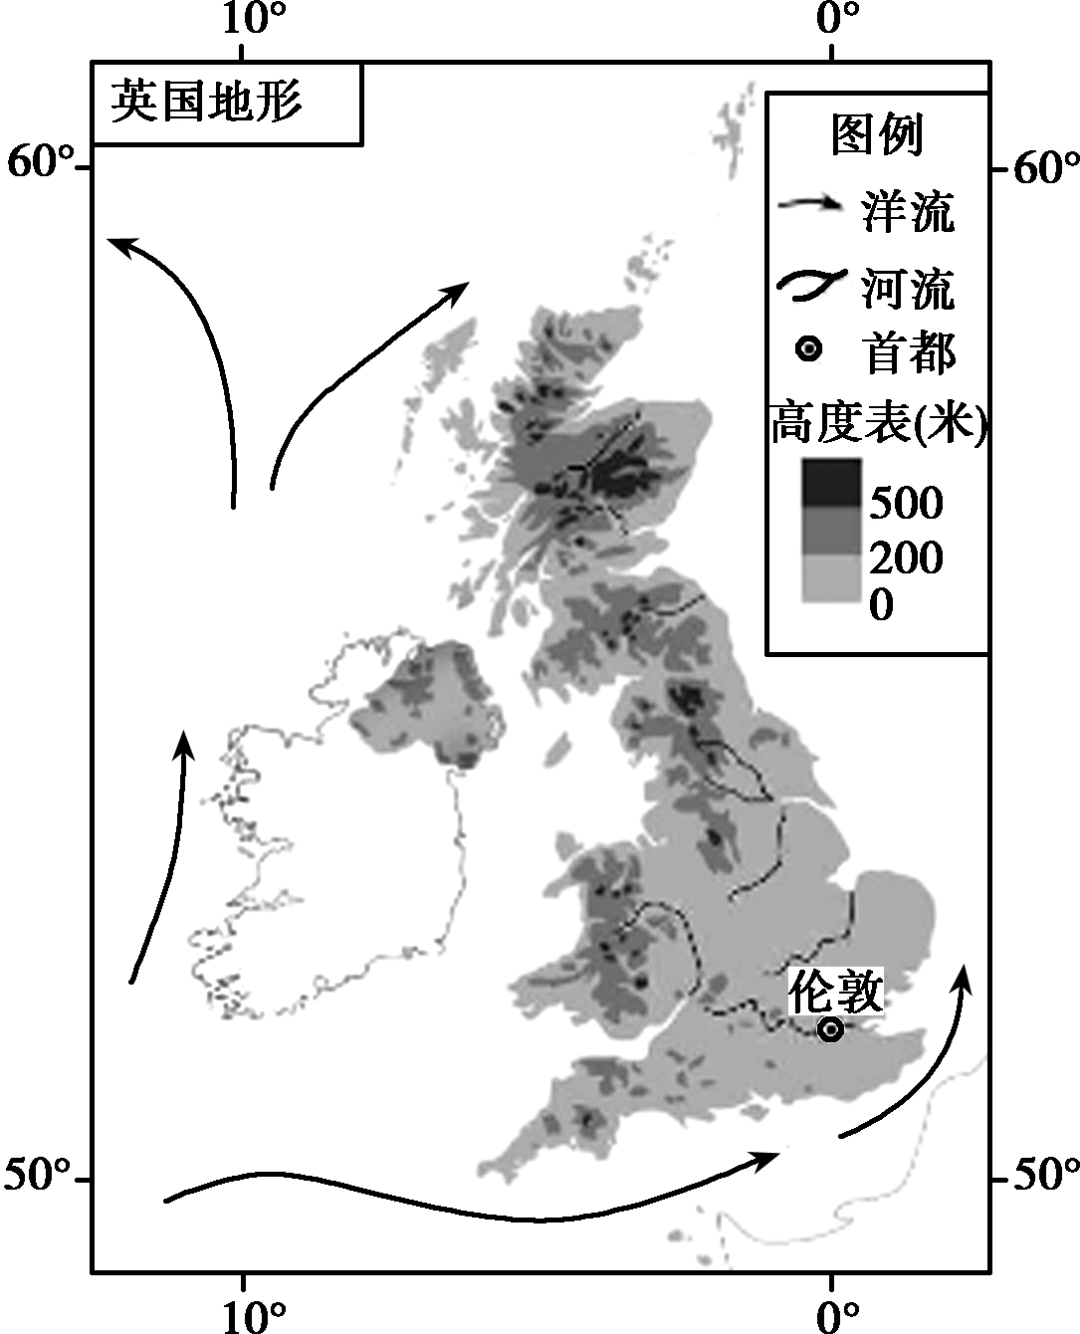
A．如果表示的实地范围不变，则图幅面积是原来的两倍
B．同样的图幅面积，表示的实地范围是原来的4倍
C．图示地区的坡度变缓
D．表示的内容比原来详细
第30届奥运会于2012年7月27日19时12分(零时区区时)在伦敦开幕，8月12日闭幕。结合图文材料，回答6～10题。
6．在7、8月份，伦敦比北京( )
A．气温高，日较差大 B．风小雾大，降水多
C．日出晚，昼短夜长 D．正午太阳高度角小
7．英国( )[
A．地处亚欧板块和美洲板块交界处 B．西部海岸线曲折，珊瑚礁发育好
C．多数河流短，含沙少，无结冰期 D．地形以高原为主，地势西高东低
8．途经该区域的洋流( )[
A．在与其他洋流交汇的海域不易形成渔场B．造成欧洲西部地区气温升高、湿度降低
C．进入到北冰洋海域，使当地能见度变好D．能使北美洲至欧洲的海轮航行速度加快
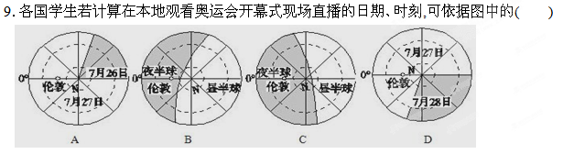
10．伦敦奥运会开幕当天，下列国家中白昼最长的是( )
A．菲律宾 B．英国 C．新西兰 D．巴西
某兴趣小组每天在国际标准时间为10点钟时，测得一年中该树正午影子顶端在AB之间来回移动，树高为4米，OP为4米，
P点为AB中点。读图回答11～12题：
11、该树位于：
A. 日本海沿岸 B. 黑海沿岸
C. 维多利亚湖沿岸 D. 五大湖沿岸
12、当树影顶端由B向A移动时：
A. 北京昼长夜短且昼渐长 B. 非洲斑马迁往赞比亚
C. 该树枝叶由黄变绿 D.海口正午太阳高度逐渐增大
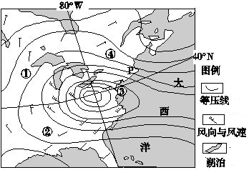
某科考队结束了两个月的海上考察，于4月21日返回到P地。下图为P地所在区域当日某时地面形势图。读图回答13-15题。
13．此时可能出现连续性降水的地方是( )
A．④ B．③ C．② D．①
14．在科学考察中，利用遥感技术可以( )
A．对科考船实时导航 B．查询地理数据
C．选择考察路线 D．获取卫星云图
15．科考队出发日P地昼长为11小时，返回到P地时，P地当日的昼长约为( )
A．14小时 B．13小时 C．11小时 D．10小时
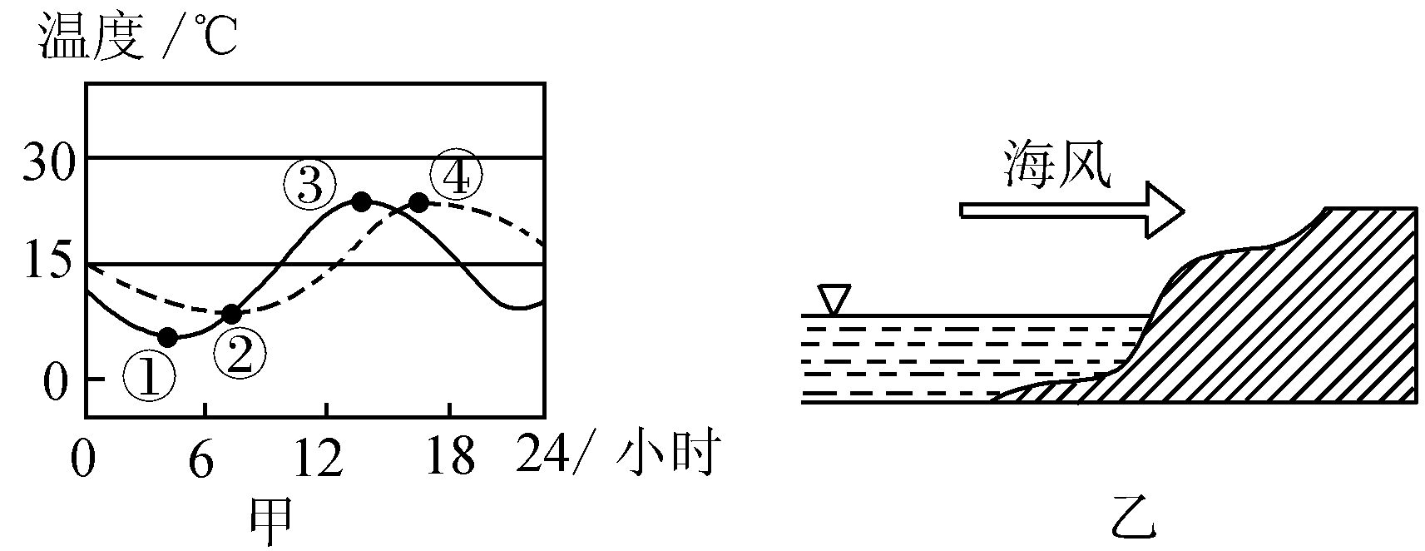
下面甲、乙两图分别表示某滨海地区某日海陆表面气温日变化曲线和海陆上空气流运动特征。据此完成第16～17题。
16．由甲图判断海上最高气温出现的时刻是( )
A．① B．② C．③ D．④
17．由甲图分析，乙图现象出现的时间是( )
A．6～18时 B．8～16时 C．18时～次日6时 D．16时～次日8时
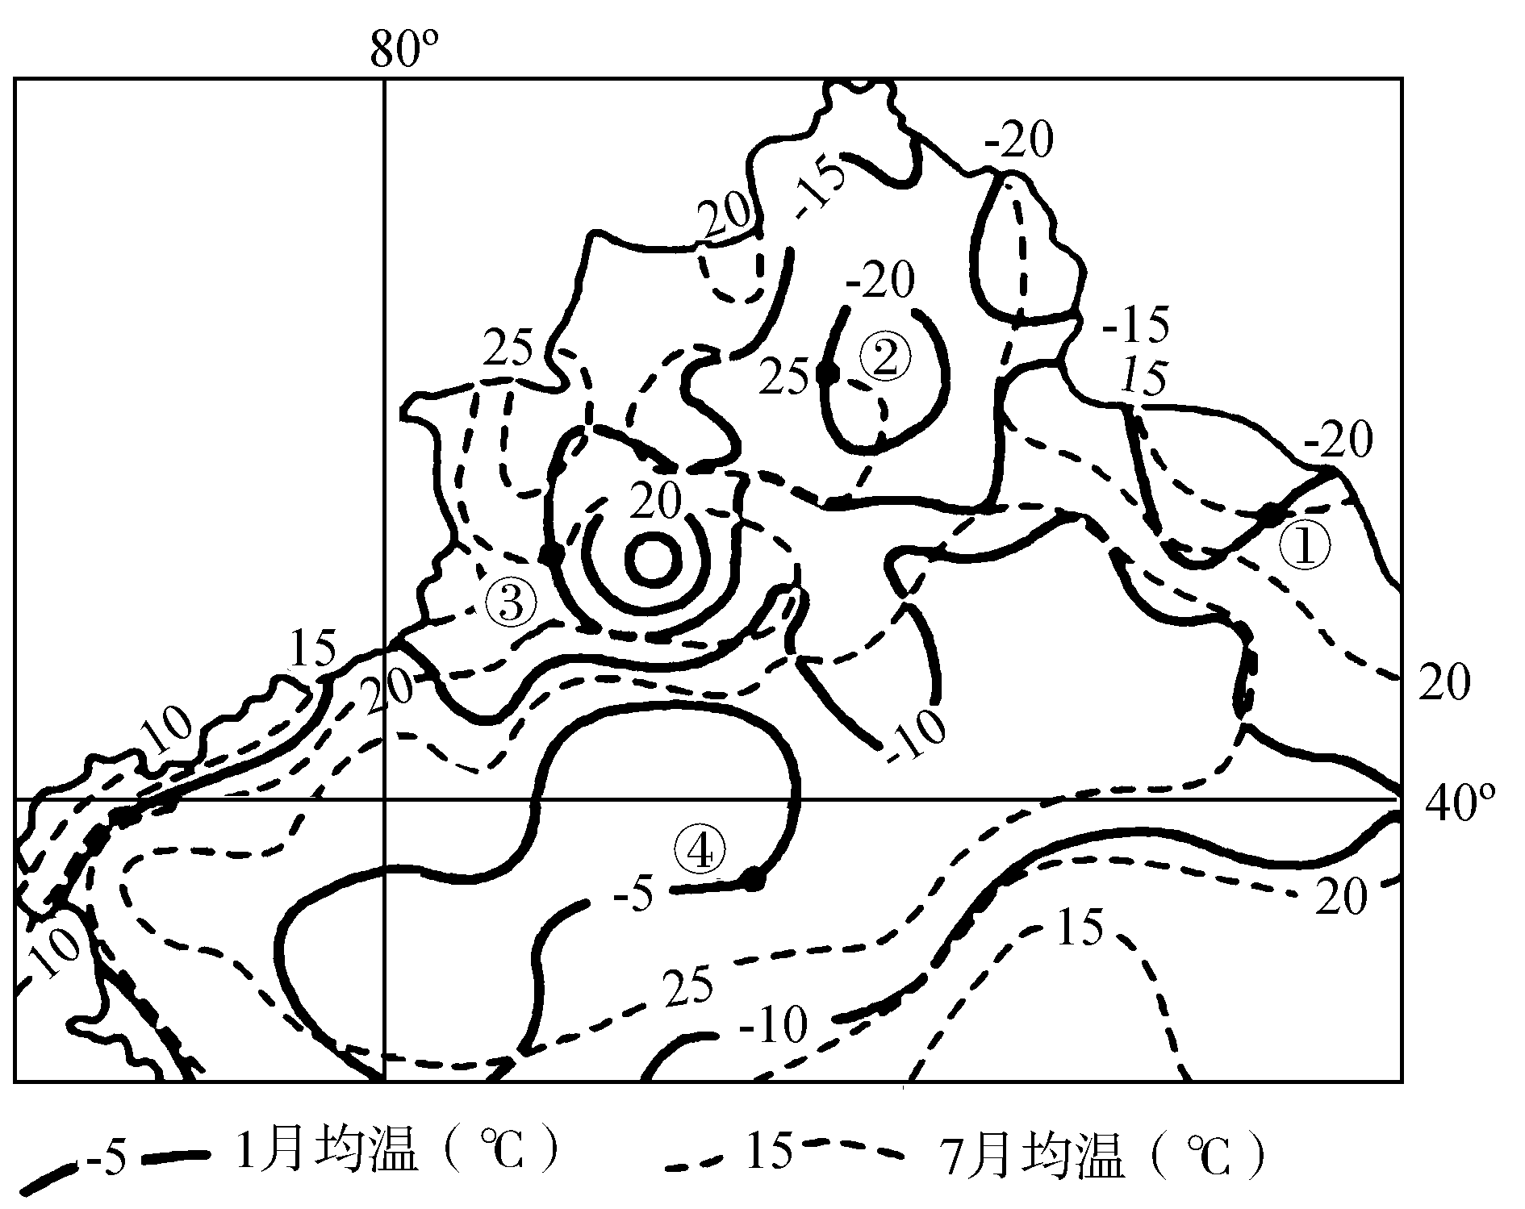
下图示意我国某区域1月和7月气温分布。读图完成第18～19题。
18．图中①②③④地点中，气温年较差最小的是 ( )
A．① B．② C．③ D．④
19．造成①②两地气温年较差明显不同的最主要因素是( )
A.纬度 B.地形 C.海陆 D.植被
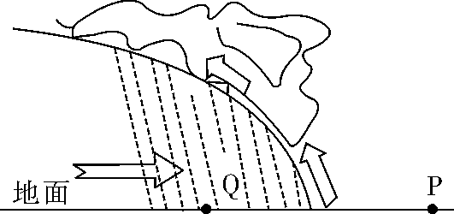
2012年2月6日，来自西伯利亚的某天气系统(如下图所示)开始影响我国，此后三天，继续东移南下影响中国大部分地区。受其影响，西北、华北、东北等地将先后出现4～7级偏北风，新疆山口地区的风力可达8～9级；冷空气前锋过后，上述大部分地区的气温下降了12 ℃～16 ℃，局部地区超过14 ℃。据此回答第20题。
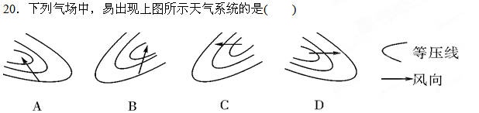

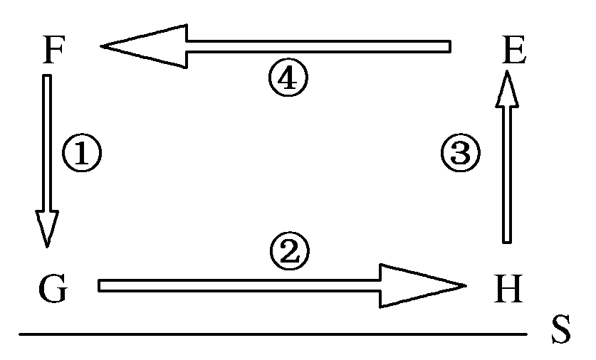
构建模式图，探究地理基本原理、过程、成因及规律，是学习地理的方法之一。读图，回答21～22题。
21．如果该图为海陆间水循环模式，S线代表地球表面，则( )
A．环节④的运动距离与下垫面无关 B．环节③使大洋表面海水的盐度降低
C．环节②是陆地自然带形成的基础 D．环节①参与地表淡水资源的补给
22．如果该图为世界洋流模式的南半球部分，S线代表纬线，则( )
A．洋流④为赤道逆流 B．洋流③对沿岸气候有增温、增湿作用
C．洋流②为西风漂流 D．洋流①对沿岸气候有降温、减湿作用
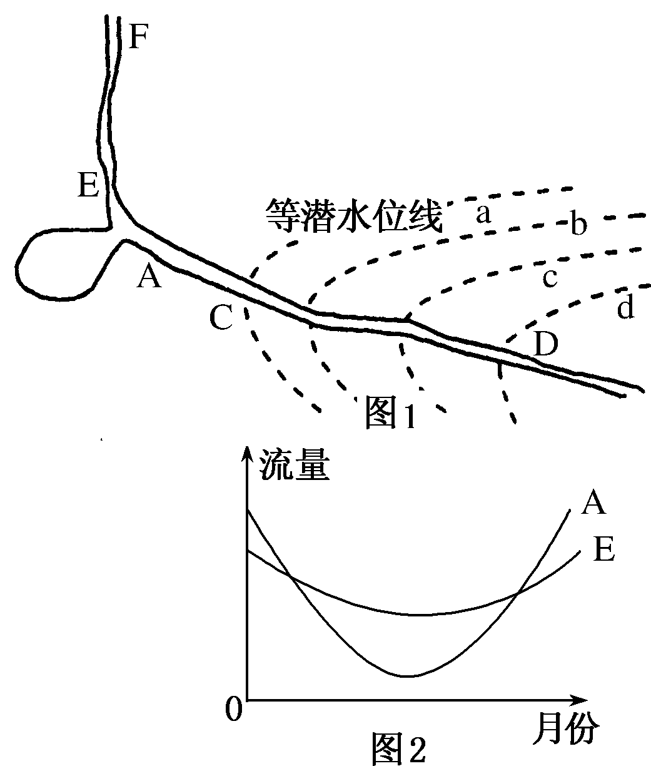
图1是某河段及其附近的等潜水位线图，图2中的年径流量曲线图是从甲图中A、E两处测得的。读图，回答23～24题。
23．关于河流EF段、CD段的说法，正确的是( )
A．EF段流向为由北向南,CD段河水补给潜水
B．EF段流向为由北向南，CD段潜水补给河水
C．EF段流向为由南向北，CD段潜水补给河水
D．EF段流向为由南向北,CD段河水补给潜水
24．比较a、b、c、d的数值大小( )
A．a<b<c<d B．a>b>c>d
C．b>c>a>d D．a>d>c>b

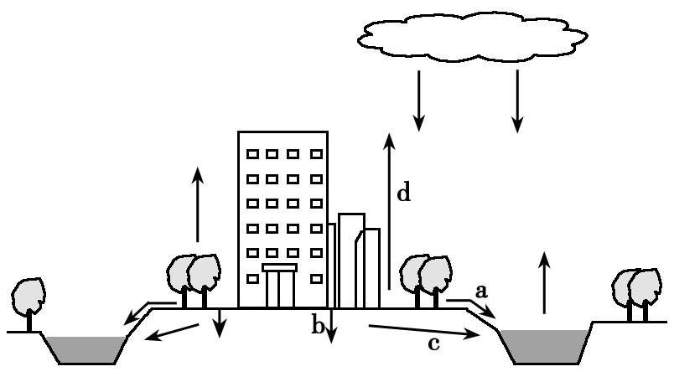
读城市水循环示意图，回答第25题。在城镇建设中，提倡用透水材料铺设“可呼吸地面”代替不透水的硬质地面。
25．采用“可呼吸地面”之后，图中四个环节的变化符合实际的是( )
A．a 增加 B．b 增加
C．c减少 D．d减少

第 II 卷（50分）
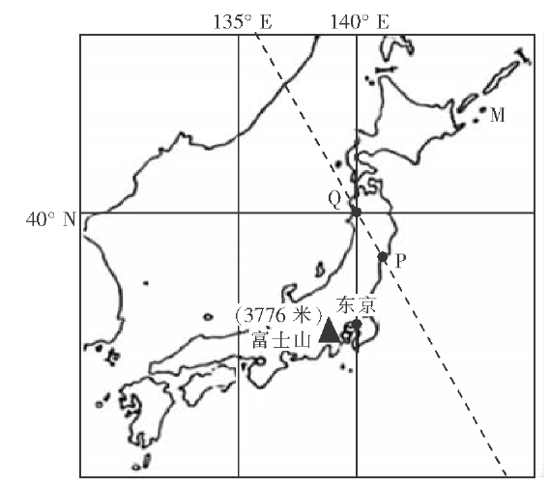
二、综合题（共4小题，50分）
26、(12分)下图为日本及其周边地区示意图.图中虚线表示晨线.此刻北京时间为3:40。读完图成下列各题。
(1)图示时刻，P地太阳高度为 ___ ；该日Q地昼长为 ____ 。(4分)
(2)试比较图示季节P、Q两地降水差异，并说明理由。(6分)
(3) 图中M海域为世界著名渔场.说明该渔场的主要成因。(2分)

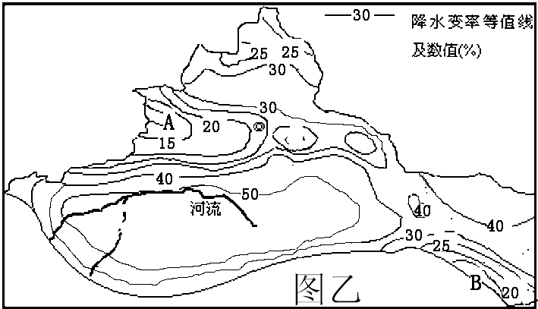
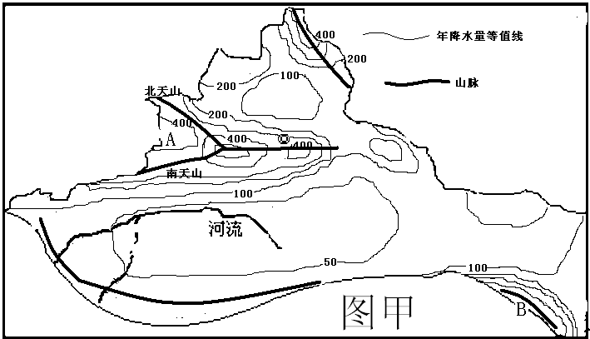
27、（12分）用某一地区的年平均降水量，除本地区最高年降水量和最低年降水量的差，所得的商，用百分数表示，就是降水变率。读我国某地年降水量等值线和降水变率等值线的分布图，回答下列问题。

(1)对比图甲和图乙的等值线的分布，分析该地降水变率分布有什么特点？试分析AB两地的降水变率较小的主要原因。(6分)
(2)图中Ａ地是人们心目中的“西域天府”。这里与同纬度的内陆相比，具有“春早秋晚冬暖”的特点，试解释此现象。(6分)

28、（14分）阅读图文资料，完成下列各题。
摩洛哥主要经济部门是磷矿、旅游业和渔业。磷矿和沙丁鱼出口居世界首位。农业与牧业受气候影响大，主要农作物有小麦、水果、蔬菜和油橄榄等，橄榄油和阿甘油富含维生素E和亚油酸，是美容佳品。下图为该国示意图。
（1）简述该国年降水量的分布特征，并简析其成因。（10分）
（2）简述该国西北部河流和东南部河流在水文特征方面的差异。（4分）

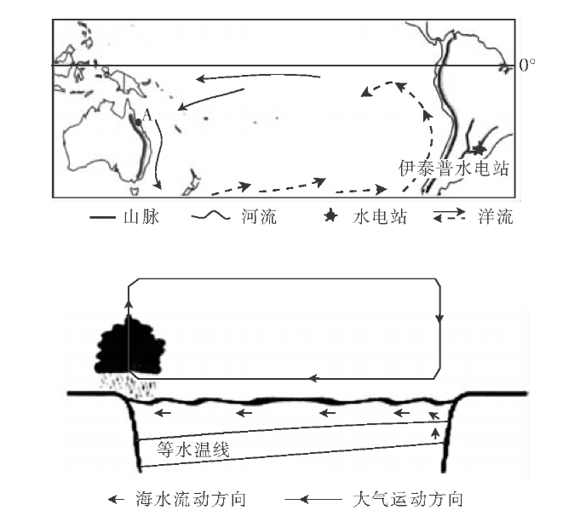
29、(14分)读太平洋局部地区示意图和南半球赤道附近大气和海水运动示意图，完成下列各题。
(1)运用热力环流原理说明图中大气运动的原因。

(2)说明A地气候类型及成因。

(3)简述伊泰普水电站建成后其下游河段水文特征发生的变化。

